Fiche de travail

Deux jeunes femmes allemandes, l’une faisant des études en Allemagne à Berlin, l’autre en France à Paris se sont rencontrées et ont parlé de leurs expériences.
Vous avez écouté cet entretien et voulez en discuter avec votre correspondant français. Résumez-en les faits les plus importants en vous basant sur les différents aspects mentionnés ci-dessous. Donnez ensuite votre opinion personnelle quant aux études en France ou en Allemagne.

Céline  Université Paris 1 - Sorbonne Panthéon |  | Mareike  Freie Universität Berlin
 | Comparez ce qui a motivé les deux jeunes femmes à faire leur choix et comment elles vivent respectivement pendant leurs études.
Enumérez les différences de la vie universitaire à Paris et á Berlin. Qu’en pensez-vous ? Donnez votre opinion personnelle.
Jugez le rôle du travail en équipes / de la coopération en France et en Allemagne.

 | Nommez les plus grandes différences des systèmes universitaires français et allemands.
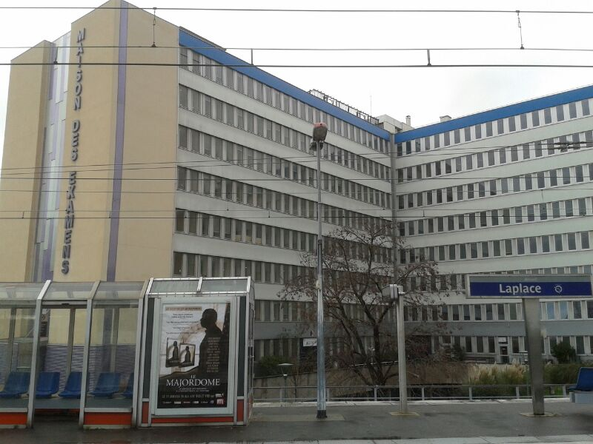  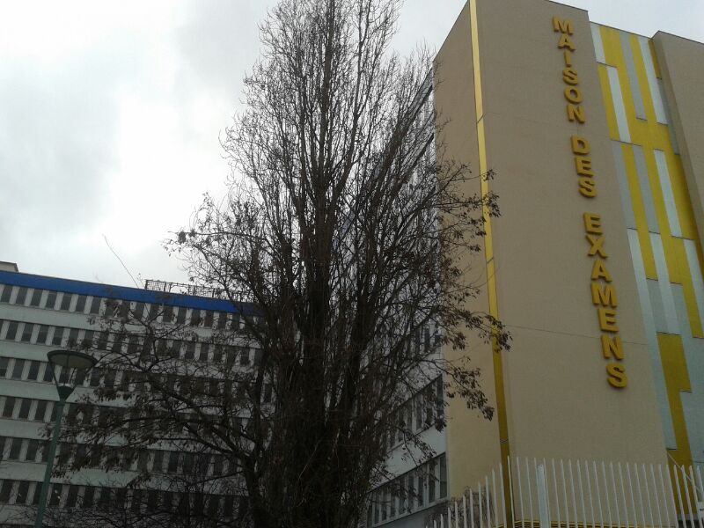 | Avant l‘écoute :  Regardez ces photos de la Maison des Examens et donnez vos premières impressions. Imaginez à deux à quoi pourrait servir une telle maison.  Après l’écoute :  Comparez vos idées avec ce que vous avez entendu.  Notez comment se passent les examens, les rattrapages en cas d’échec et le rythme universitaire à Paris.  Le rôle des stages est différent en France et en Allemagne. Résumez ces différences. | 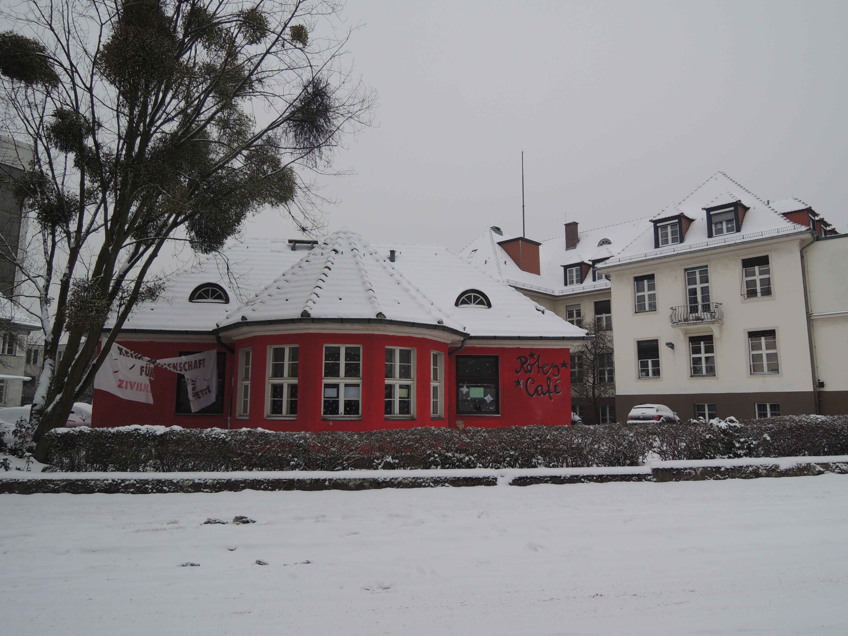
 | Comment peut-on résumer les expériences des deux jeunes femmes?

Après l’écoute / rédaction:
Imaginez que Mareike et Céline se rencontrent après la fin de leurs études et qu’elles discutent de leurs expériences.
Rédigez ce dialogue.

Für Kommunikationsprüfung möglich:
Faire ses études à l’étranger – le pour et le contre anhand von 2 Zitaten des Interviews (TP). Le programme Erasmus(EP)

